통합 ELK 운영 매뉴얼

2019년 12월 3일

프로젝트 명
파일명 | 통합ELK 메뉴얼 문서
문서번호 |  | 버전 | 1.0
작성자 | 김은표 | 최종작성일 | 2019-12-03
승인자 |  | 관리책임자 | 최원식

Table of Contents
0. 문서 정보 1
0.1. 문서 정의 1
0.2. 문서 이력 1
1. 서비스 개요 2
1.1. 서비스 목적 및 필요성 2
1.2. 서비스 이용 대상 2
2. 시스템 구성도 2
2.1. 서버 현황 2
2.2. 서비스 구성 정보 2
2.3. 서비스 구성 현황 3
2.4. 서비스 흐름도 3
2.5. elastic index 정보 3
3. 프로그램 소스 4
3.1. rsyslog config 4
3.2. logstash config 7
3.3. elasticsearch config 8
3.4. kibana config 8
3.5. nginx config 8
4. 운영 정책 8
4.1. web log namming 정책 4
4.2. 일일 백업 파일 및 디엑토리 naming 표준 4
4.3. 서버 OS별 자체 백업 파일 보관 주기 4
4.4. 서버 별 로그 백업 방법 4
4.5. web application 시간별 로그 백업 및 일별 백업 4
5. 모니터링 9
5.1. 모니터링 대상 및 정책 9
5.2. elastic 성능 모니터링 구성 9
6. 백업 계획 9
6.1. 백업 목적 9
6.2. 백업 대상 및 정책 9
6.3. 백업 자료 검증 계획 10
7. 복구 계획 10
7.1. 복구 대상 및 정책 10
7.2. 복구 모의훈련 및 검증 계획 10
8. 장애 조치 10
8.1. 장애 케이스 10
8.2. 비상연락망 10

문서 정보

문서 정의

문서 이력
Version | Last Update | Comment | Writer | Confirm
1.0 | 2019/12/03 | 초기 작성 | 김은표

서비스 개요

서비스 목적 및 필요성
- Nginx, apache, IIS 및 Server, Network, DB(Mysql, Oracle) 통합 모니터링

서비스 이용 대상
- 관리자 : 최원식 차장 / 김은표 과장
- 운영자 : 김은표 과장

시스템 구성도

서버 현황
Hostname | IP | Model | CPU | Memory | Disk(OS) | Disk(DATA)
prod-elastic01 | 172.27.1.41 | Intel S2600WTTR | 32Core | 64Gb | OS : SSD 480GB * 2EA | DATA : SATA 4TB * 6EA (RAID 5)
prod-elastic02 | 172.27.1.42 | Intel S2600WTTR | 32Core | 64Gb | OS : SSD 480GB * 2EA | DATA : SATA 4TB * 6EA (RAID 5)
prod-elastic03 | 172.27.1.43 | Intel S2600WTTR | 32Core | 64Gb | OS : SSD 480GB * 2EA | DATA : SATA 4TB * 6EA (RAID 5)
prod-kibana01 | 172.27.1.31 | Intel S2600WT2R | 32Core | 32Gb | OS : SSD 480GB * 2EA
prod-kibana02 | 172.27.1.32 | Intel S2600WT2R | 32Core | 32Gb | OS : SSD 480GB * 2EA
prod-logstash01 | 172.27.1.21 | Intel S2600WT2R | 32Core | 32Gb | OS : SSD 480GB * 2EA
prod-logstash02 | 172.27.1.22 | Intel S2600WT2R | 32Core | 32Gb | OS : SSD 480GB * 2EA
elkstack02 | 172.23.20.22 | Intel S2600WT2R | 32Core | 32Gb | OS : SSD 480GB * 2EA
elkdb03 | 211.23.74.115 | Intel S5520UR | 16Core | 32Gb | OS : SAS 300GB * 2EA

서비스 구성 정보
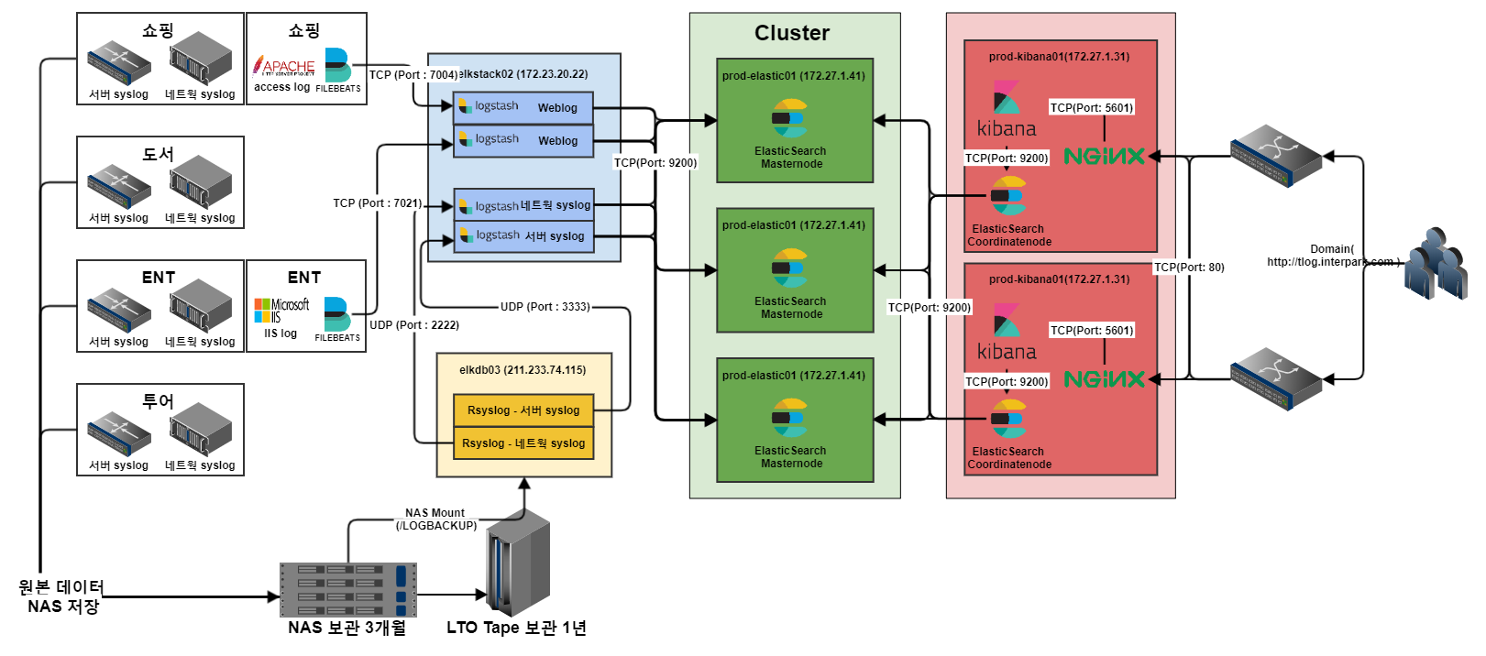

서비스 구성 현황
Hostname | JDK | S/W | S/W Version | Role | 설치 방식 | config | log
prod-elastic01 | Openjdk 1.8.0_191 | ElasticSearch | 7.4.2 | Master, Data Node | rpm | /etc/elasticsearch/elasticsearch.yml | /var/log/elasticsearch/log-total.log
prod-elastic02 | Openjdk 1.8.0_191 | ElasticSearch | 7.4.2 | Master, Data Node | rpm | /etc/elasticsearch/elasticsearch.yml | /var/log/elasticsearch/log-total.log
prod-elastic03 | Openjdk 1.8.0_191 | ElasticSearch | 7.4.2 | Master, Data Node | rpm | /etc/elasticsearch/elasticsearch.yml | /var/log/elasticsearch/log-total.log
prod-kibana01 | Openjdk 1.8.0_102 | nginx | 1.12.2 | Main page UI | rpm | /etc/nginx/nginx.conf | /var/log/nginx/access.log
prod-kibana01 | Openjdk 1.8.0_102 | Kibana | 7.4.2 | UI | rpm | /etc/kibana/kibana.yml | /var/log/kibana/kibana.log
prod-kibana01 | Openjdk 1.8.0_102 | ElasticSearch | 7.4.2 | Coordinate Node | rpm | /etc/elasticsearch/elasticsearch.yml | /var/log/elasticsearch/log-total.log
prod-kibana02 | Openjdk 1.8.0_102 | nginx | 1.12.2 | Main page UI | rpm | /etc/nginx/nginx.conf | /var/log/nginx/access.log
prod-kibana02 | Openjdk 1.8.0_102 | Kibana | 7.4.2 | UI | rpm | /etc/kibana/kibana.yml | /var/log/kibana/kibana.log
prod-kibana02 | Openjdk 1.8.0_102 | ElasticSearch | 7.4.2 | Coordinate Node | rpm | /etc/elasticsearch/elasticsearch.yml | /var/log/elasticsearch/log-total.log
prod-logstash01 | Openjdk 1.8.0_102 | Logstash | 7.4.2 | nginx log collect & send | rpm | /etc/logstash/conf.d/5040.conf | /var/log/logstash/logstash-plan.log
 |  |  |  | apache log collect & send | rpm | /etc/logstash/conf.d/5041.conf | /var/log/logstash/logstash-plan.log
 |  |  |  | webtob log collect & send | rpm | /etc/logstash/conf.d/5042.conf | /var/log/logstash/logstash-plan.log
prod-logstash02 | Openjdk 1.8.0_102 | Logstash | 7.4.2 | system syslog collect & send | rpm | /etc/logstash/conf.d/SYSTEM/linux-syslog.conf | /var/log/logstash/logstash-plan.log
elkstack02 | Openjdk 1.8.0_111 | Logstash | 7.4.2 | system syslog collect & send | source | /usr/local/logstash-7.4.2/config/conf.d/NETWORK/networklog_logstash.conf
 |  |  |  | network syslog collect & send | source | /usr/local/logstash-7.4.2/config/conf.d/SYSTEM/systemlog_logstash.conf
 |  |  |  | apache log collect & send | source | /usr/local/logstash-7.4.2/config/conf.d/WEBLOG/7004.conf
 |  |  |  | iis log collect & send | source | /usr/local/logstash-7.4.2/config/conf.d/WEBLOG/7021.conf
elkdb03 | Openjdk 1.7.0_171 | rsyslog | 7.4.10 | system syslog send | source | /etc/rsyslog.conf
 |  |  |  | network syslog send | source | /etc/rsyslog_network.conf

서비스 흐름도

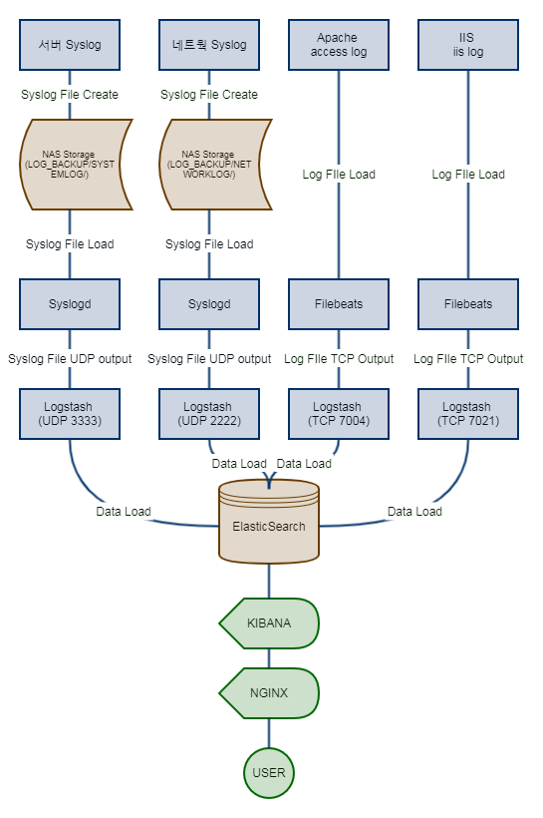

Elastic Index 정보
Index 명 | Shard/Replica | 일 용량 | 일 Doc | 수집 서버 | Kibana Space | 비고
nginx-message-%{YYYY.MM.dd} | 1 / 1 | 60 GB | 3000 만 | 20 대 | Default | 추후 삭제예정
apache-message-%{YYYY.MM.dd} | 1 / 1 | 60 GB | 5000 만 | 20 대 | Default | 추후 삭제예정
webtob-message-%{YYYY.MM.dd} | 1 / 1 | 60 GB | 5000 만 | 20 대 | Default | 추후 삭제예정
metricbeat-%{YYYY.MM.dd} | 1 / 1 | 1 GB | 10 만 | 16 대 | Default | 추후 삭제예정(현재 미사용)
weblog-shop-%{YYYY.MM.dd} | 5 / 1 | 20 GB | 1000 만 | 3 대 | Web Log
weblog-iis-%{YYYY.MM.dd} | 5 / 1 | 80 GB | 8000 만 | 43 대 | Web Log
systemlog-%{YYYY.MM.dd} | 1 / 1 | 15 GB | 3000 만 | 1339 대 | System
networklog-%{YYYY.MM.dd} | 1 / 1 | 15 MB | 3 만 | 10 대 | Network

Kibana Space 정보
- Index 별로 다른 구성 및 관리를 위해 Space 구성

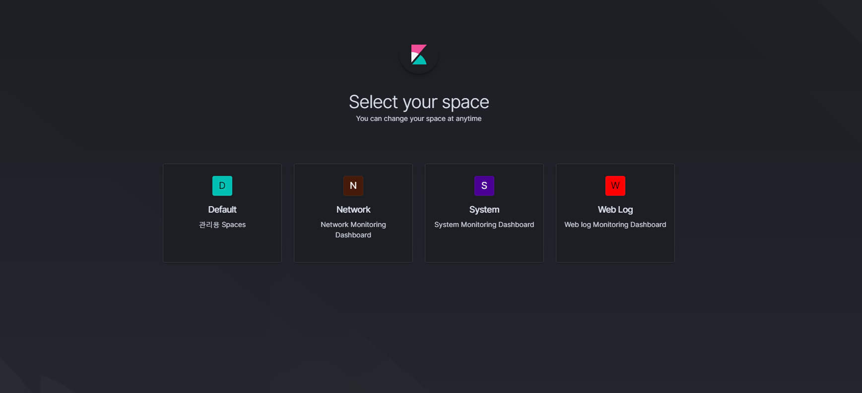

Kibana Dashboard 정보
- System Dashboard

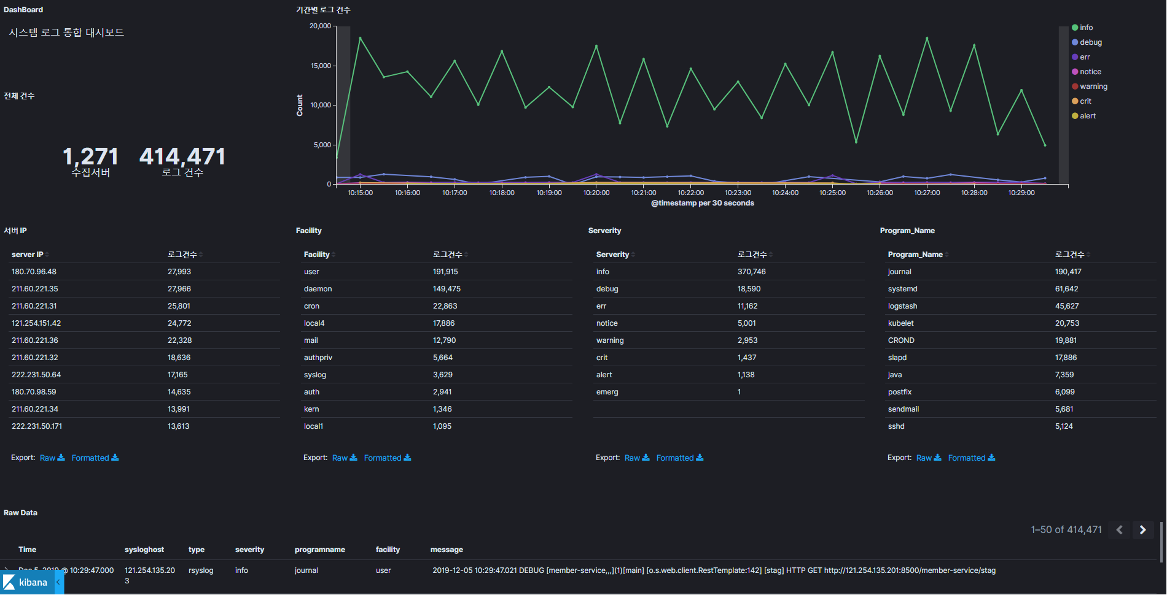

- Network Dashboard
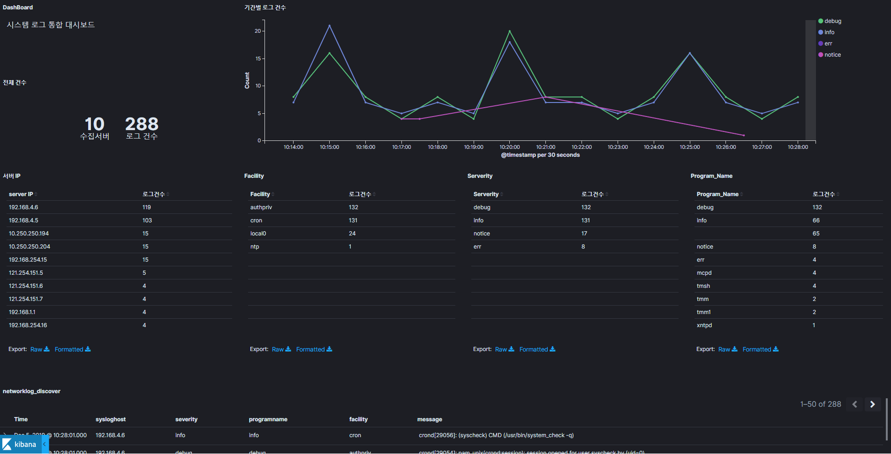
- Weblog Apache Dashboard
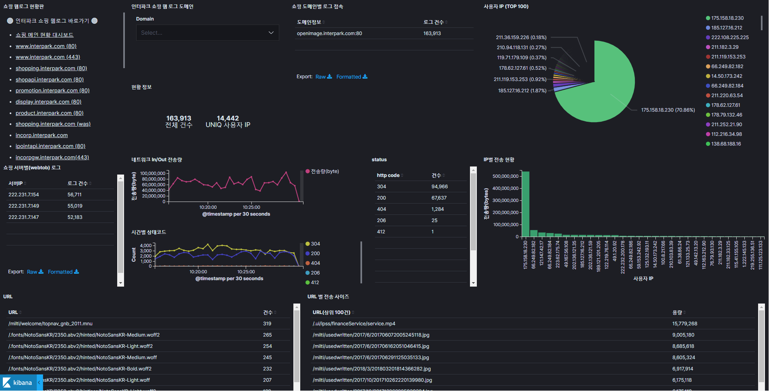
- Weblog IIS Dashboard

프로그램 소스

Syslogd Config
- System / Network syslog Logstash 연동
  - 기능 : NAS에 저장되어 있는 syslog 파일을 logstash 서버로 UDP 연동

Logstash Config
- System Logstash
- syslogd 에서 연동된 System syslog Data 를 Elasticsearch Index “systemlog-%{YYYY.MM.dd}”에 Data 적재
- Index field 정보
field | type | 설명
facility | text, keyword | 메시지를 발생시킨 프로그램의 타입
host | text, keyword | Filebeat 실행 서버 IP
message | text, keyword | Syslog Message 부분
procid | text, keyword | Process ID
programname | text, keyword | Program Name
severity | text, keyword | message 의 성격 또는 중요도
sysloghost | text, keyword | Syslog 를 생성 한 서버 IP
- Network Logstash
- syslogd 에서 연동된 Network syslog Data 를 Elasticsearch Index “networklog-%{YYYY.MM.dd}”에 Data 적재
- Index field 정보
field | type | 설명
facility | text, keyword | 메시지를 발생시킨 프로그램의 타입
host | text, keyword | Filebeat 실행 서버 IP
message | text, keyword | Syslog Message 부분
procid | text, keyword | Process ID
programname | text, keyword | Program Name
severity | text, keyword | message 의 성격 또는 중요도
sysloghost | text, keyword | Syslog 를 생성 한 서버 IP
- Apache Weblog Logstash
- Apache Web 서버에서 생성된 access.log 파일을 Filebeat 를 이용하여 Logstash 로 연동, 연동된 Data 를 Elasticsearch Index “weblog-shop-%{YYYY.MM.dd}”에 Data 적재
- Index field 정보
field | type | 설명
auth | text, keyword | 인증이 있는 사용자 이름
cachehost | text, keyword | Local IP
clienthost | text, keyword | Client IP
domain | text, keyword | 접속 Domain 정보
fields.ServiceDomain | text, keyword | 접속 Domain 정보
geoip.city_name | text, keyword | Client 도시 명
geoip.continent_code | text, keyword | Client 대륙 코드
geoip.country_code2 | text, keyword | Client 국가 코드
geoip.country_code3 | text, keyword | Client 국가 코드
geoip.country_name | text, keyword | Client 국가 명
geoip.dma_code | long | Client 대도시 코드(미국 한정)
geoip.ip | text, keyword | Client IP
geoip.latitude | float | Client 위도 정보
geoip.location.lat | text, keyword | Client 위도 정보
geoip.location.lon | text, keyword | Client 경도 정보
geoip.longitude | float | Client 경도 정보
geoip.postal_code | text, keyword | Client postal 코드(미국/캐나다 한정)
geoip.region_code | text, keyword | Client 지역 코드
geoip.region_name | text, keyword | Client 지역 명
geoip.timezone | text, keyword | Client Time Zone
ident | text, keyword | Client identity 정보
message | text, keyword | 전체 Message 정보
method | text, keyword | Method 정보
page | text, keyword | 접속 Page
referer | text, keyword | 요청된 URL 이 참조 또는 링크된 URL
scbytes | long | 전송 Byte 수
scstatus | long | HTTP 상태 코드
site | text, keyword | Message 발생한 서버 IP
timestamp | text, keyword | 요청 시간
version | text, keyword | 프로토콜 Version 정보
xforwardedfor | text, keyword | Client IP

- IIS Weblog Logstash
- IIS Web 서버에서 생성된 iis log 파일을 Filebeat 를 이용하여 Logstash 로 연동, 연동된 Data 를 Elasticsearch Index “weblog-iis-%{YYYY.MM.dd}”에 Data 적재
field | type | 설명
clienthost | text, keyword | Client IP
csbytes | long | 서버가 받은 Byte 수
domain | text, keyword | 접속 Domain 정보
geoip.city_name | text, keyword | Client 도시 명
geoip.continent_code | text, keyword | Client 대륙 코드
geoip.country_code2 | text, keyword | Client 국가 코드
geoip.country_code3 | text, keyword | Client 국가 코드
geoip.country_name | text, keyword | Client 국가 명
geoip.dma_code | long | Client 대도시 코드(미국 한정)
geoip.ip | text, keyword | Client IP
geoip.latitude | float | Client 위도 정보
geoip.location.lat | text, keyword | Client 위도 정보
geoip.location.lon | text, keyword | Client 경도 정보
geoip.longitude | float | Client 경도 정보
geoip.postal_code | text, keyword | Client postal 코드(미국/캐나다 한정)
geoip.region_code | text, keyword | Client 지역 코드
geoip.region_name | text, keyword | Client 지역 명
geoip.timezone | text, keyword | Client Time Zone
host | text, keyword | Message 발생한 서버 IP
log_timestamp | text, keyword | messages 생성 시간
method | text, keyword | Method 정보
page | text, keyword | 접속 Page
port | long | 접속 Port
querystring | text, keyword | requery query 정보
referer | text, keyword | 요청된 URL 이 참조 또는 링크된 URL
scbytes | long | 전송 Byte 수
scomputername | text, keyword | Message 발생한 서버 명
scstatus | long | HTTP 상태 코드
scsubstatus | long | HTTP 하위 상태 코드
scwin32status | long | windows 상태 코드
site | text, keyword | Message 발생한 서버 IP
sitename | text, keyword | Message 발생한 서비스 정보
time | text, keyword | 요청 시간
timetaken | text, keyword | 응답을 보내는 데 걸리는 시간(millisecond)
useragent | text, keyword | Client 접속 browser 정보
username | text, keyword | Client 접속 명 정보
version | text, keyword | 프로토콜 Version 정보

Elasticsearch Config
- Master Node
  - Cluster의 상태에 대한 Meta 정보를 관리하는 Node
- Data Node
  - 색인된 데이터를 실제로 저장하는 Node
- 현재 Elasticsearch 구성은 3대 서버에서 Master/Data Node 역할을 동시에 수행

Kibana Config
- Kibana
  - Elasticsearch Data 를 시각화
  - 현재 각 기능 별로 별도의 Space 를 나누어 관리
- Default Space
  - Kibana 의 전체 기능 수정 및 Index 관리 등을 담당
System Space
  - “systemlog-%{YYYY.MM.dd}” Index 의 Data를 활용하여 Visualiztion 7개, Dashboard 1개 생성
- Network Space
  - “networklog-%{YYYY.MM.dd}” Index 의 Data를 활용하여 Visualiztion 7개, Dashboard 1개 생성
- Web Log Space
  - “weblog-shop-%{YYYY.MM.dd}”와 “weblog-iis-%{YYYY.MM.dd}” Index 의 Data를 활용하여 Visualiztion 31개, Dashboard 3개 생성

Nginx Config
- Kibana Dashboard 를 바로 접속을 위한 Main Page
- Directory 구조
  - /webserver : 최상위 Directory
---------/totallog : index.html
----------------/images : Dashboard Image Capture
----------------/lib : web page 관련 library 모음
- Dashboard Image Capture
  - Crontab 에서 10분에 한번씩 shell script 실행
*/10 * * * * /webserver/make_thumbnail.sh
  - Script 위치 및 파일 명 : /webserver/make_thumbnail.sh

운영 정책

Web Log Naming 표준
- 로그 디렉토리 Naming 표준
  - Unix , Linux 서버
a) 기본 디렉토리
/webserver/logs/[PACKAGE_NAME]/…
설명) /--------------------------/-----------/----------------------------------------- ….
기본 표준 로그 / 해당 App의 이름
또는 Root 디렉토리 ex) apache, tomcat, jeus, webtob 등등

예) 표준화가 진행되었을 경우 디렉토리 구조는 다음과 같음
Apache의 경우 : /webserver/logs/apache/….
webtob의 경우 : /webserver/logs/webtob/….
Tomcat의 경우 : /webserver/logs/tomcat/….
jues의 경우 : /webserver/logs/jeus/….
Jennifer의 경우 : /webserver/logs/jennifer/…

b) 백업 디렉토리 ( 로컬 7일 보관 )
/webserver/logs/[PACKAGE_NAME]/daily_log/YYYYMMDD/…

  - Windows 서버
: 웹서버는 d:/IIz/ , Com서버 로그는 D:/ComLog/ 로 동일하게 설정되어 있으므로 기존방식대로 사용
- 로그 파일 Naming 표준
  - 서버 웹 로그
① 기본 파일 이름
[Apache]
Access_LOG
access_YYMMDD.log
Error_LOG
error_YYMMDD.log
[Apache] * multi domain
Access_LOG
fashonimage_access_YYMMDD.log
Error_LOG
Fashonimage_error_YYMMDD.log
[Webtob]
Access_LOG
access_YYMMDD.log
Error_LOG
error_YYMMDD.log
System_LOG
system_YYMMDD.log
[Jeus]
JeusServer_LOG
JeusServer_YYMMDD.log
[Tomcat]
catalina_LOG
catalina.out

② 서버 Local 백업 파일 이름 ( script 파일 첨부 )
Host-Name_App-Name#_Use-Port.YYYYMMDD.HH.log.gz
설명) -----------------__-------------------__------------- . YYYYMMDD.HH.log.gz
HostName APP/WAS Name App의 port
----------------------------------------------------------------------------------------------------------------------------
* 예)
Ex 1) Apache Web Server 일 경우
원래 파일 명 : access.log, error.log
실시간 로그 : access_YYMMDD.log, error_YYMMDD.log
백 업 로그 :
1시간 별 백업 : host1_apache-access_80_20121008.20.log.gz

Ex 2) Apache Web Server 일 경우 ( 멀티 도메인 )
원래 파일 명 : access.log, error.log
실시간 로그 : fashonimage_access_YYMMDD.log, fashonimage_error_YYMMDD.log
백 업 로그 :
1시간 별 백업 : host1_apache_fashonimage_access_80_20121008.20.log.gz

Ex 3) Webtob Server 일 경우
원래 파일 명 : access_20121008.log, error_20121008.log, system_20121008.log
실시간 로그(변화없음) : access_YYMMDD.log, error_YYMMDD.log
백 업 로그 :
1시간 별 백업 : host1_ webtob_access _8080_20121008.20.log.gz

Ex 4) Webtob Server 일 경우 ( 멀티 도메인 )
원래 파일 명 : access_20121008.log, error_20121008.log, system_20121008.log
실시간 로그(변화없음) : access_YYMMDD.log, error_YYMMDD.log
백 업 로그 :
1시간 별 백업 : host1_ webtob_openimage_access _8080_20121008.20.log.gz

Ex 5) Tomcat Was Server 일 경우
원래 파일 명 : catalina.out
실시간 로그 : catalina.out
백 업 로그 :
1시간 별 백업 : host1_tomcat_8080_catalina.out_20121008.20.log.gz

Ex 6) Tomcat Was Server 일 경우 ( 멀티 도메인 )
원래 파일 명 : catalina.out
실시간 로그 : catalina.out
백 업 로그 :
1시간 별 백업 : host1_tomcat6_testdomain_8080_catalina.out_20121008.20.log.gz

Ex 7) Jeus Was Server 일 경우
원래 파일 명 : JeusServer_YYMMDD.log
실시간 로그 : JeusServer_YYMMDD.log
백 업 로그 :
1시간 별 백업 : 시간마다 백업은 하지 않으며, 일별 백업만 진행
일 별 백업 : host1_jeus_8080-JeusServer_YYMMDD.log.gz

일일 백업 파일 및 디렉토리 Naming 표준
- 백업 시 압축 파일명 표준안
  - 서버 로컬 디크스 및 통합 백업 서버 상의 압축 파일 이름 동일하게 사용
서버 Application Log [ 1시간 주기 백업과 일 별 백업으로 구분해서 정리]
a. 시간대별 백업 : Web/WAS 로그
Hostname_Service-Name_APP-Name#_Use-Port _access_YYYYMMDD.[0-23].log.gz
설명) -------__----------_---------_---------. log_[로그발생 백업 날짜].[시간].gz

b. 일 별 백업 : Web/WAS 로그
Hostname_Service-Name_APP-Name#_Use-Port_access_YYYYMMDD.log.gz
설명)--------__-----------_---------_-------------. log_[로그발생 백업 날짜].gz

. 서버 OS 별 자체 백업 파일 보관 주기
- 1차 로컬 백업 주기
- 시스템 로그의 경우, 일별 백업을 하고, Apache, WAS, Jennifer의 경우, 로그 파일 사이즈가 크므로, 시간별 백업을 기준으로 함
- 로컬 보관주기 : 7일
- 백업서버 보관주기 : 12개월 ( 아이실론 NAS 보관 )
- 개인정보 접속기록 보관은 정통망법 6개월, 전자금융감독규정 1년으로 되어 있어서 1년 보관을 기준
- 2차 백업 스토리지 보관 주기
- 시간별로 백업한 후 백업 아이실론 NAS로 로그서버에 crontab 에 등록되어 있는 백업 스크립트 구동
- 로그 백업은 데이터를 압축 후 저장

서버 별 로그 백업 방법
- Apache, Webtob, Tomcat, Jeus configuration
- Apache
: /webserver/apache2/conf/httpd.conf
ErrorLog "|/webserver/apache2/bin/rotatelogs /webserver/logs/apache/error_%Y%m%d.log 86400 +540"
CustomLog "|/webserver/apache2/bin/rotatelogs /webserver/logs/apache/access_%Y%m%d.log 86400 +540" combined
      - 밤12시에 log가 rotate 가 되는게 아니라 오전 9시에 rotate가 되기 때문에 GMT 기준 9시간 차이 때문에 +540(9*60) 수정
- Webtob
: /webserver/webtob/config/http.m
log1 Format = "%{X-Forwarded-For}i %h %l %u %t \"%r\" %>s %b \"%{Referer}i\" Cookie:%{Cookie}i %T",
FileName = "/webserver/webtob/log/access_%Y%%M%%D%.log",
ExcludeByExt = "gif,png,jpg,js,swf"
log2 Format = "ERROR", FileName = "/webserver/webtob/log/error_%Y%%M%%D%.log"
- Tomcat
: catalina.sh
CATALINA_OUT=/webserver/logs/tomcat/catalina.out

- Jeus
/webserver/logs/jeus/JeusServer_%Y%%M%%D%.log

Web application 시간별 로그 백업 및 일별 백업
- Hosts 등록
192.168.254.157 LOG_BACKUP ( 쇼핑 , 공통, 기타 )
192.168.251.157 LOG_BACKUP ( 도서 )

- 백업 디렉토리 생성
mkdir –p /LOG_BACKUP

- Crontab 등록
#### Application Log Backup Script by wonsik ####
00 * * * * /webserver/script/apache_hourly_log_backup.sh
00 * * * * /webserver/script/webtob_hourly_log_backup.sh
00 * * * * /webserver/script/tomcat_hourly_log_backup.sh
30 3 * * * /webserver/script/jeus_daily_log_backup.sh
      - 시간별 백업 및 압축 후에 자동으로 NAS 로 백업 됩니다

모니터링

EMS 모니터링 대상 및 정책
- 대상(총 9대)
  - Logstash Server (prod-logstash01, prod-logstash02, elkstack02, elkdb03)
  - Elasticsearch Server (prod-elastic01, prod-elastic02, prod-elastic03)
  - Kibana Server (prod-kibana01, prod-kibana02)
- EMS 모니터링을 통해 서버에 대한 상태 정보를 수집 감시한다.
  - 모니터링 중 수집 지표에 대한 알람 설정은 운영 중 필요에 따라 변경하여 적용한다.
  - 알람 수신 대상은 비상연락망을 참고 하여 발송한다.
- 모니터링 상태 및 정보 확인 방법
  - EMS(http://ems.inpark.kr/cygnus/dashboards) 페이지에 확인
    - 페이지 확인 시 사용자 계정 필요
    - 계정 발급은 EMS 담당자에 문의

Elastic 상태 모니터링

모니터링 대상

Cluster 상태 모니터링

전체 Node 수

Unssingn 및 Task Pending 수
  - Elasticsearch Node Disk Usage(%)
  - Master Node 변경 정보
  - Node Heap usage (%)
- 모니터링 방식
- 별도의 Python 프로세스 개발
- prod-kibana01(Active) 에서 프로세스 실행하며, 상태 Check 후 이상 있을 시 prod-kibana(Standby) 에서 자동으로 실행
- 모니터링 프로세스 흐름도
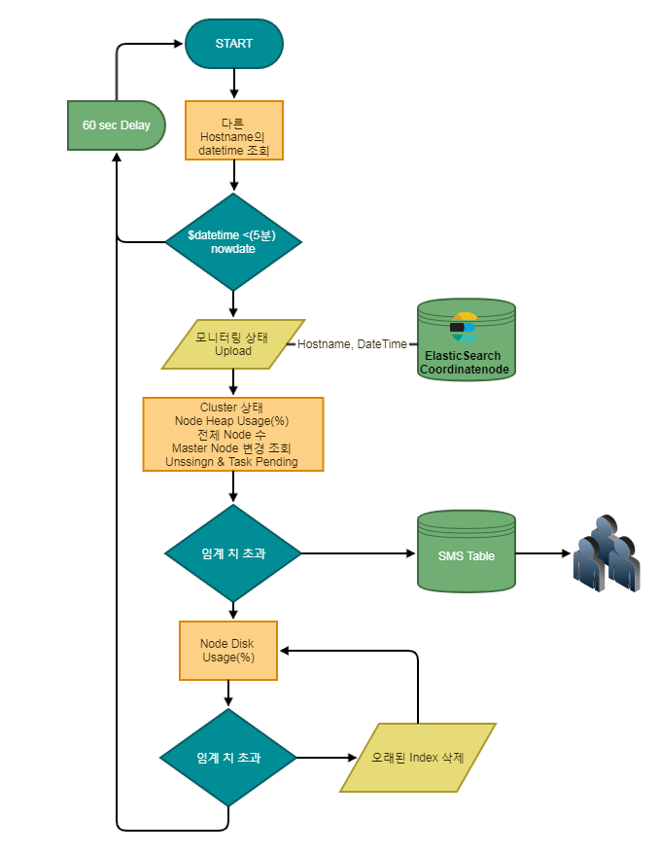

Elastic 성능 모니터링

ITAsset 변경 건 메일 발송
- 대상 : 서버인프라파트 형상관리 담당자
- 현재 메일 발송 방법 등 관련 내용을 이광수 대리가 업데이트 중으로 업데이트 끝나면 내용 기록 할 예정입니다.

백업 계획

백업 목적
- 자산 정보에 대한 잘못된 방법의 등록/수정/삭제 등의 작업 또는 서버 Fail 등으로 인해 데이터가 삭제되거나 유실되는 것을 방지 하기 위해서 데이터 및 환경설정 정보를 보관한다.

백업 대상 및 정책
- 백업 대상
  - DB
    - 현황 : 일부 데이터 백업 중
      - 백업 대상 : cb_itasset table
  - WEB 소스
    - 현황 : GIT에 웹 소스가 업로드 되어 있음
      - GIT URL : http://hqgit.inpark.kr/N14417/itasset
  - 서버 환경설정 데이터
    - 현황 : 관련 백업 정보를 찾을 수 없음
  - 서버 로그 및 어플리케이션 로그
    - 현황 : 관련 백업 정보를 찾을 수 없음
- 백업 정책
  - 주기(백업 데이터 생성 및 삭제)
  - 백업 데이터 저장 위치
    - 일부 백업데이터(cb_itasset table)가 GIT에 업로드 되고 있음.

백업 자료 검증 계획
- 로컬 가상 서버 등 VM장비를 이용해서 백업된 데이터로 서버를 복구 하며, 정상적으로 구동되는 확인한다.

복구 계획

복구 대상 및 정책
- 복구 대상
  - DB 및 WEB서버
  - ITAsset 서버에서 구동되고 있는 docker container

복구 모의훈련 및 검증 계획
- 복구 모의훈련
- 검증 계획

장애 조치

장애 케이스
- 자산 등록 실패
- 자산 정보 업데이트 실패 및 오류
- 자산 정보 조회 실패

비상연락망
- 관리자 : 이광수 대리 / 김석진 사원
- 운영자 : 박재형 과장 / 박광길 사원

